象山松兰山沙滩踏浪🌊戏水🌊行程单
💦宁海横山岛捕鱼捞蟹🦀🐙🦑
产品编号 | CT-210626-0 | 出发地 | 绍兴市 | 目的地 | 浙江省-象山县-宁海县-宁波松兰山海滨旅游
行程天数 | 2 | 去程交通 | 汽车 | 返程交通 | 汽车
参考航班 | 汽车
产品亮点 | 🌊象山松兰山沙滩踏浪🌊戏水🌊
产品介绍 | ★浙东“普吉岛”—宁海湾！  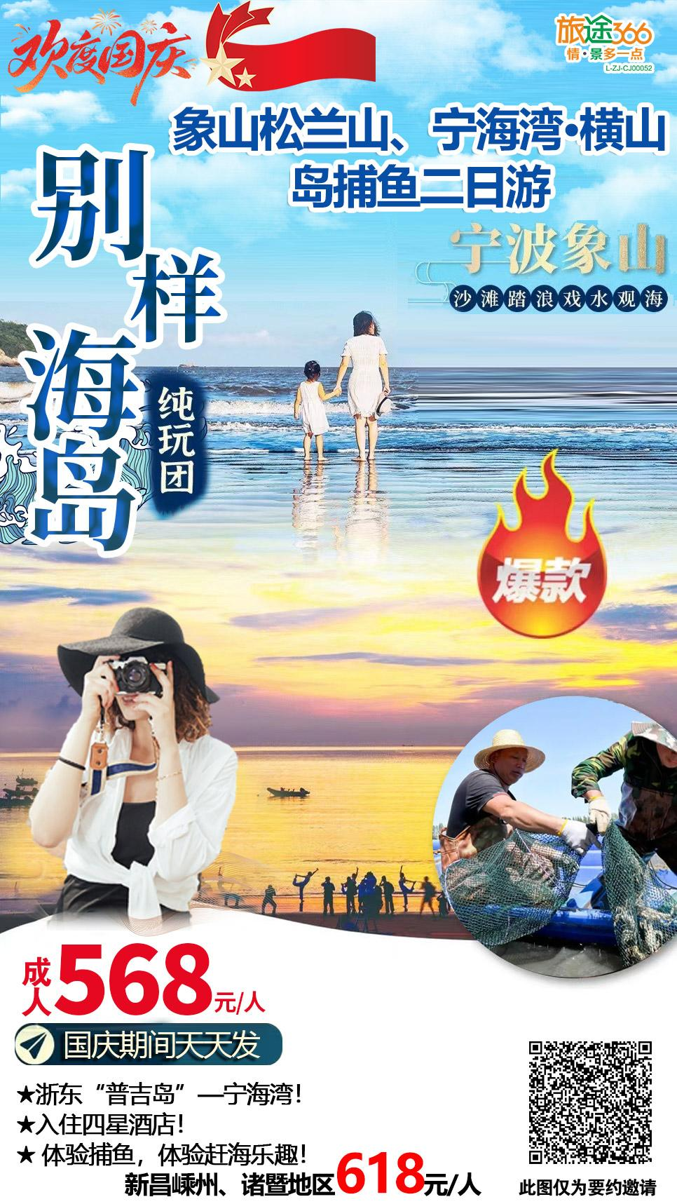
行程安排
行程详情
D1:
费用说明
费用包含 | 1.赠送项目：旅游帽
费用不包含 | 海边自费项目、其余2正餐餐费、旅游意外险及个人消费等
其他说明
预订须知 | 儿童价格：
温馨提示 | 宁海概况：宁海，位于中国大陆海岸线中段，浙江省东部沿海，象山港和三门湾之间，天台山、四明山山脉交汇之处，计划单列市宁波市属县，国务院批准的第一批沿海对外开放地区之一。全县下辖4个街道办事处、14个镇乡，人口60万，总面积1931平方公里，海岸线176公里，滩涂2.6万公顷，山林12万公 顷，耕地3.5万公顷。
保险信息 | ■温馨提示：本产品价格会根据实际成本变化作相应调整，同一团队会出现价格差异现象，以每位游客预定产品时的价格为该客人最终价格！■

